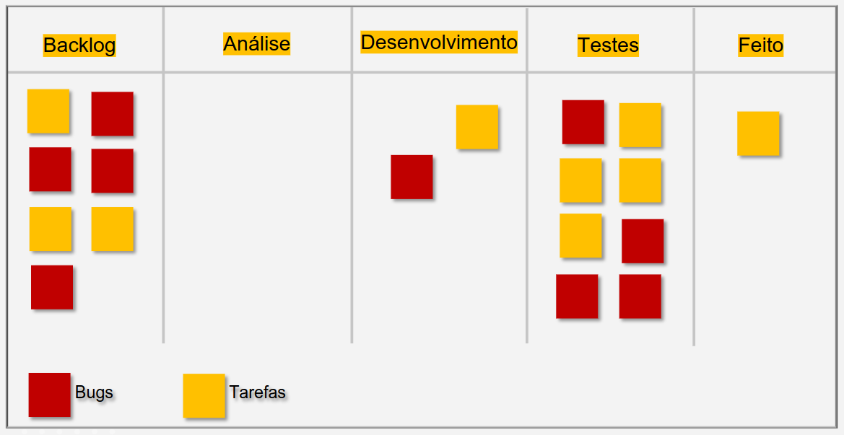  
**Quais os problemas você enxerga neste quadro?**

-**Backlog:** *Provavelmente há uma falta de priorização, dificultando a organização e causando atraso em todo a linha do projeto. Três cards de bugs significa algum problema na linha de desenvolvimento e no refinamento?*

**-Análise:** *Se a coluna está vazia indica que as tarefas não estão sendo analisadas. Como o backlog não está organizado, com falta de priorização, as tarefas importantes acabando ficando com análise pendente. faltando comunicação com a equipe de desenvolvimento, e consequentemente causando atraso do projeto.*

**-Desenvolvimento:** *Apenas dois quadrados em desenvolvimento. As tarefas estão complexas? O time está reduzido? Há desenvolvedores suficientes para a demanda? Ou a equipe de desenvolvimento está ociosa, aguardando as tarefas serem analisadas?*

**-Testes:** *Se a coluna está cheia, é preciso investigar o que pode estar causando demora na analise dos testes, o que pode estar sendo ineficaz. Como será que está comunicação com a equipe de desenvolvimento nesse caso também? A falta dela pode gerar problemas na detecção e correção de bugs.*

**-Feito:** *Com apenas uma tarefa feita, então todo o processo está gerando atraso na coluna de testes? Com essa baixa taxa de entrega de funcionalidades, pode acabar prejudicando a produtividade da equipe e a satisfação do cliente.*

**Quais as possíveis soluções?**

*1. Limitar o WIP, com um limite para o número de cards em cada coluna;*

*2. Definir a priorização das tarefas, como como correção de bugs ou funcionalidades que podem impactar diretamente o cliente;*

*3. Definir bem o processo de análise, incluindo a definição de critérios de aceite, pra garantir que as tarefas sejam bem compreendidas pela equipe;*

*4. Incluir realização de testes antes da fase final de teste, pra reduzir tempo de desenvolvimento e garantir qualidade;*

*5. Possivelmente incluir métricas de para acompanhamento do projeto e desempenho da equipe, podendo identificar melhorias.*

**Qual o papel do QA em cada evento ágil?**

**Planning:** *Definir o trabalho que será realizado, entender o objetivo, contribuir com os critérios de aceite, e com a visão do produto, identificando riscos, e a estimativa de tempo para os testes.*

**Daily:** *Compartilha com a equipe o progresso dos testes, e alinha dúvidas se necessário.*

**Review:** *Apresentar os testes realizados e seus resultados, fornecer e receber feedback, e avaliar o trabalho desenvolvido.*

**Retrospectiva:** *Analisar o resultado efetivos dos testes, as melhorias, o que pode melhorar, e analisar a colaboração entre a equipe.*

**Refinamento:** *Entender os itens apresentados, os requisitos de qualidade, e validar os questionamentos sobre o produto/projeto.*